Задание для обучающихся
с применением дистанционных образовательных технологий
и электронного обучения

Дата: 22 апреля 2020г.
Группа: А-19
Учебная дисциплина: Техническая механика
Тема занятия: Момент силы относительно точки.
Форма: лекция

Содержание занятия:
- Изучение теоретического материала, составление конспекта
- Решение задач (тестовое задание)

Теоретический материал
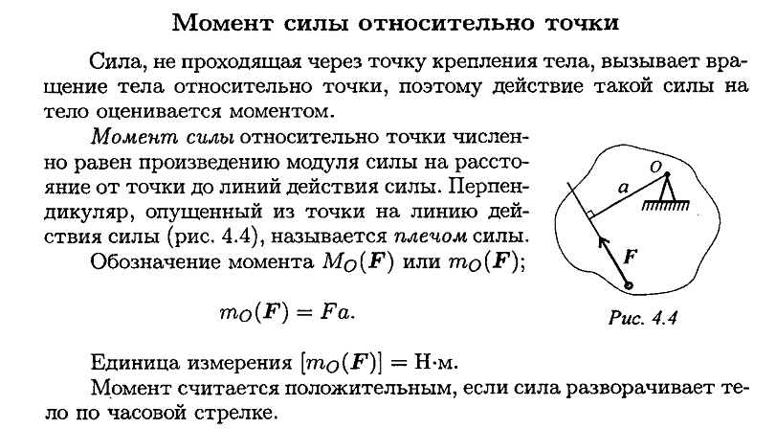
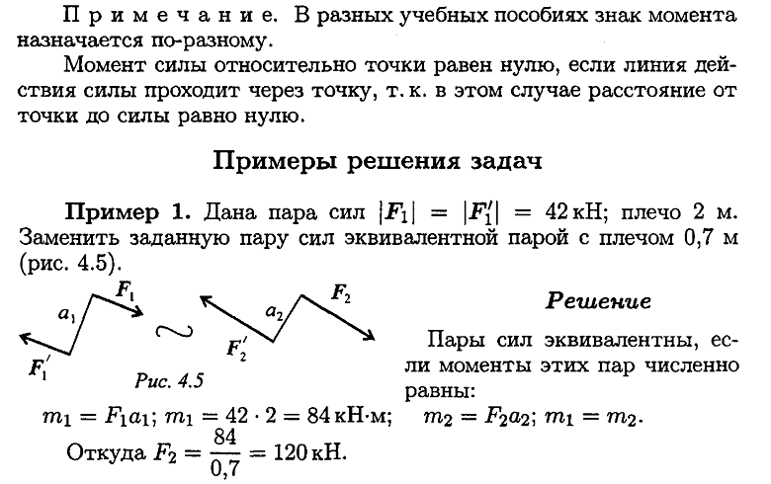
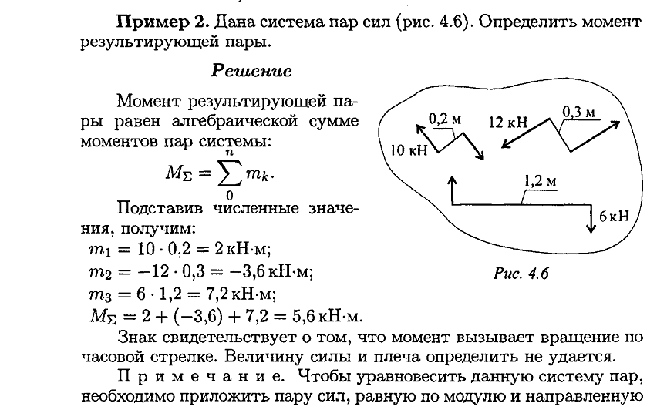
Задание:
1. Изучите теоретический материал. Запишите в тетрадь определение момента силы относительно точки, его обозначение, единицы измерения, рисунок 4.4.
2.Запишите в тетрадь примеры решения задач 1, 2.
3. Выполните тестовое задание. Схемы задач, порядок решения запишите в тетради.

Тестовое задание
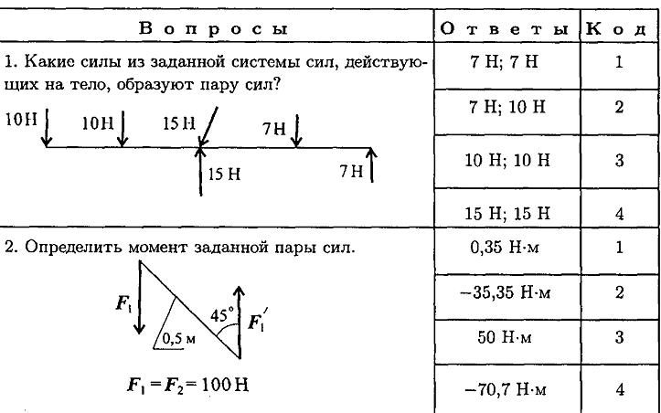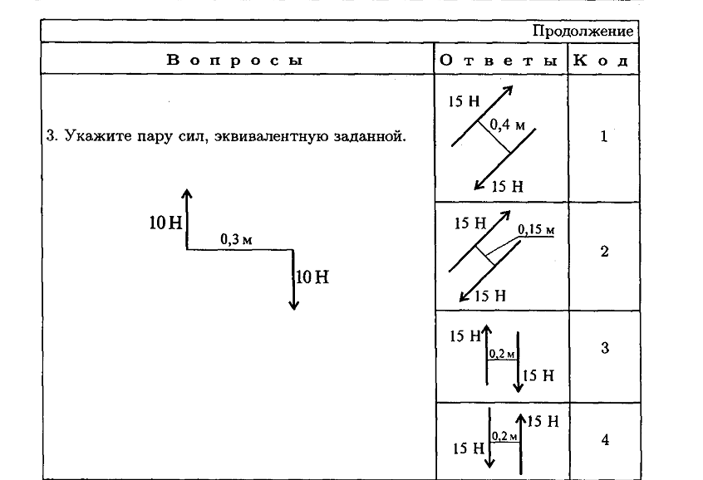
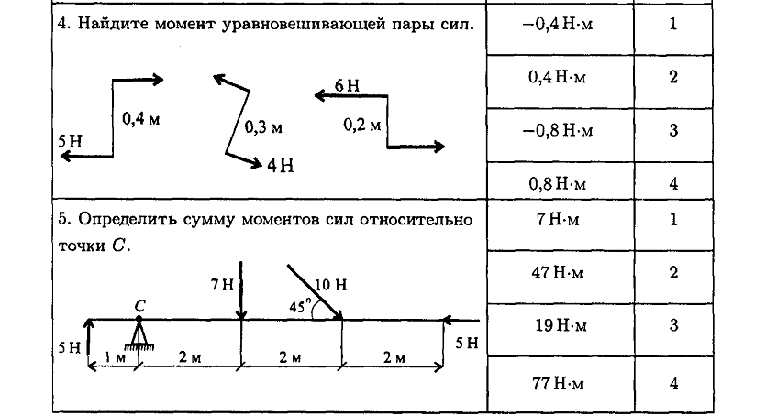

Форма отчета.
- Сделать фото ответов на вопросы в тетради
- Срок выполнения задания 22.04.2020г.
- Получатель отчета. Сделанные фото высылаем на электронную почту olga_galkina_2021@mail.ru
Обязательно укажите фамилию, группу, название дисциплины (Техническая механика).

